МОУ «Трусовская средняя общеобразовательная школа»
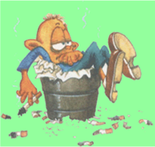

Курьинского района Алтайского края

ПРОГРАММА ПРОВЕДЕНИЯ АКЦИИ
«Я выбираю спорт, как альтернативу пагубным привычкам»

№ | мероприятие | класс | ответственные
1 | Конкурс рисунков «Мы за здоровый образ жизни» | 1-11 | Колупаева Г.В.  Бубенчикова Л.
2 | Устный журнал «Эти вредные «Вредные привычки»» | 1-11 | Нестеренко Е.Н.  Кольцова Н.
3 | Выпуск листовок «Я выбираю жизнь!» | 7-11 | Чех В.М.  Гусева Яна
4 | Выпуск газет «Чёрное и белое» | 6-11 | Болдырева Н.М.  Дедова К.
5 | Игровая программа «Весёлые старты» | 1-4 | Клюевских Е.А.  Солодова Ю.
6 | Конкурс стихотворений и сочинений «Я выбираю спорт, как альтернативу пагубным привычкам» | 1-11 | Гляделкина Е.И.  Сусоева д.
7 | День рекордов | 1-11 | Скрипко В.Г.  Нестеренко П.М
8 | Соревнования по волейболу, баскетболу, теннису. | 2-11 | Сусоева Л.И.  Конских В.
9 | Выставка книг и газет «Тревога!» |  | Захарова Г.С.
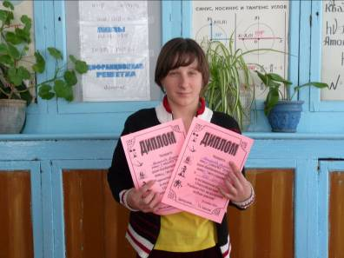
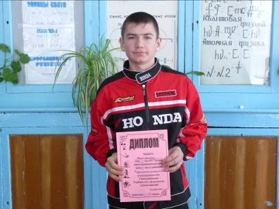

Конкурс рисунков
«Мы за здоровый образ жизни»

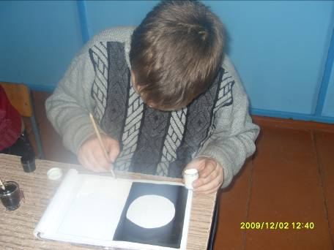

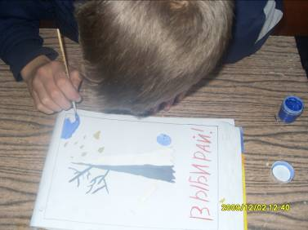

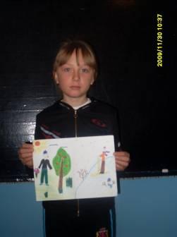

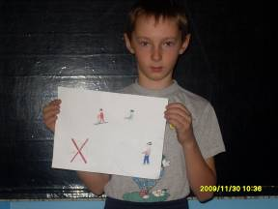

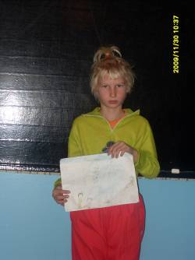





Не будем мы курить и пить,
Со спортом будем мы дружить!
Устный журнал
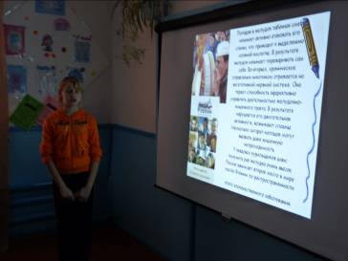
«Эти вредные «Вредные привычки»»

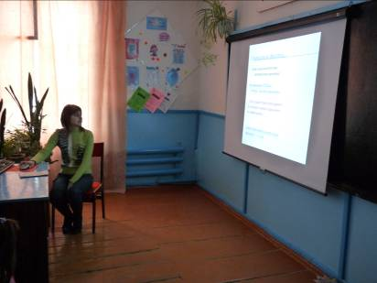

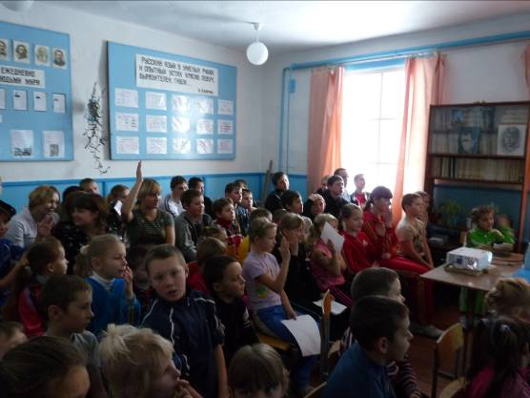

Мы страницы пролистали, на вопросы отвечали,
Всем дадим один совет:
«ВРЕДНЫМ ПРИВЫЧКАМ СКАЖИТЕ НЕТ!!!»
Выпуск листовок «Я выбираю жизнь!»
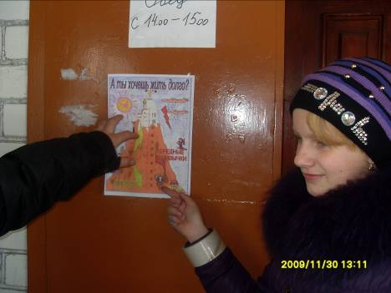

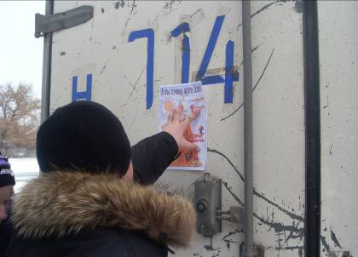

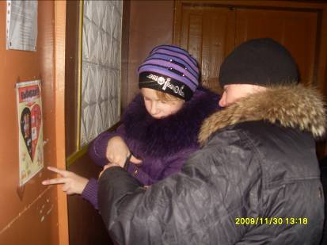

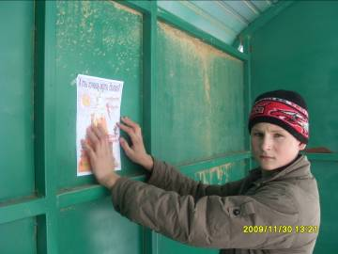

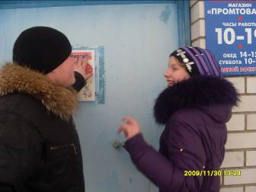

Листовки расклеили мы повсюду,
Сказало село нам:
«Пить больше не буду!»
Выпуск газет «Чёрное и белое»
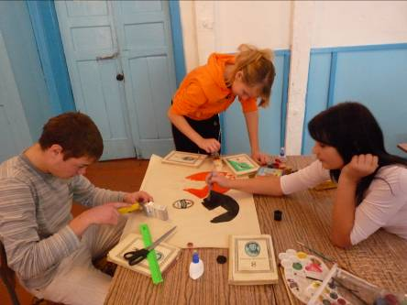


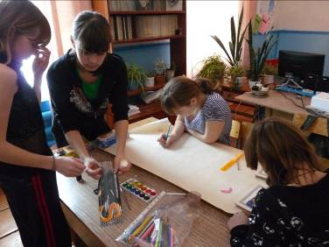

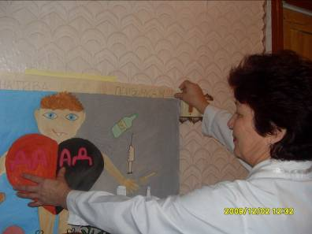

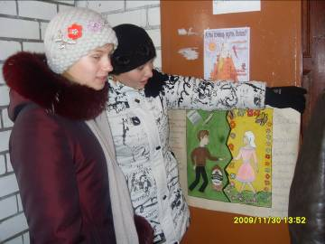

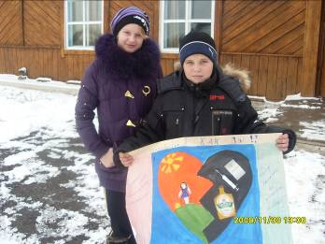

Газеты мы тоже не зря рисовали.
Они равнодушных отыщут едва ли,
Заставят здоровье беречь и ценить,
Не пить, не курить и со спортом дружить!
Игровая программа «Весёлые старты»
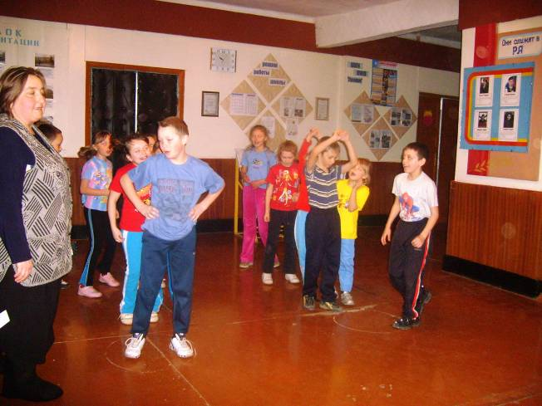

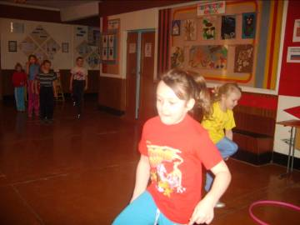
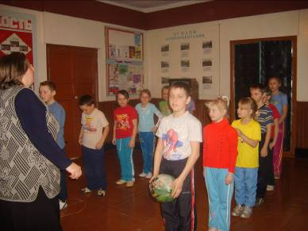

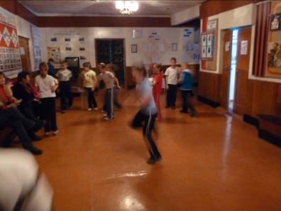

Дружно мы соревновались,
Победить в игре старались.
Быть здоровым очень нужно
Ну, а победила…
ДРУЖБА!!!

День рекордов
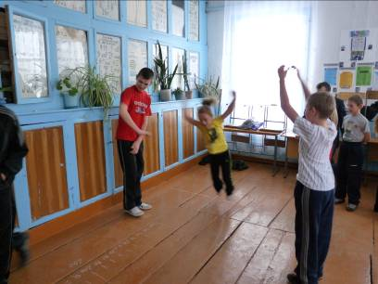

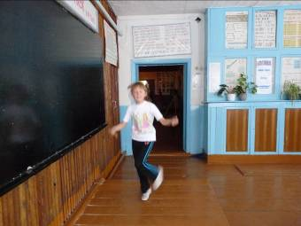

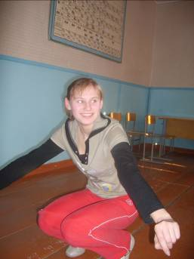

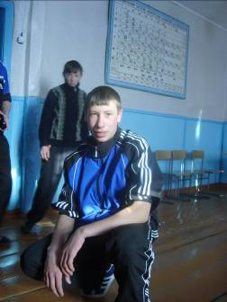
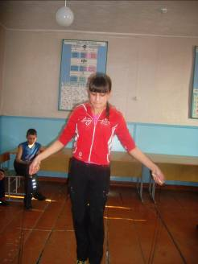

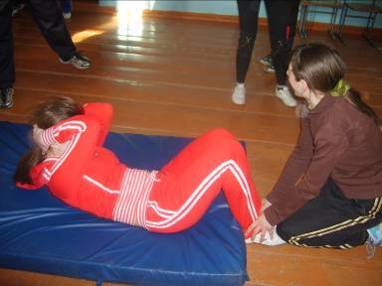
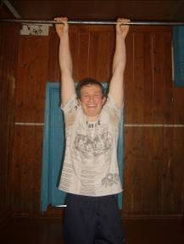

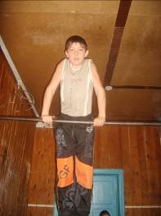

Тренировка дни и ночи –
Ждёт олимпиада в Сочи!!!

Соревнования по волейболу, баскетболу, теннису.
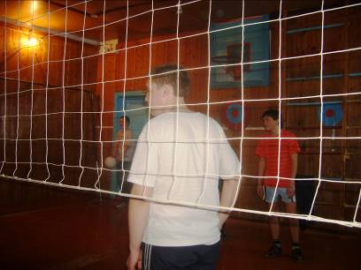
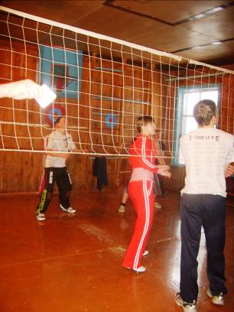

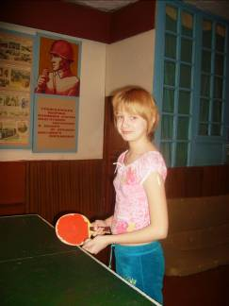
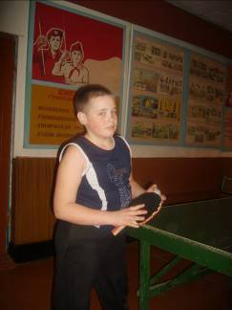

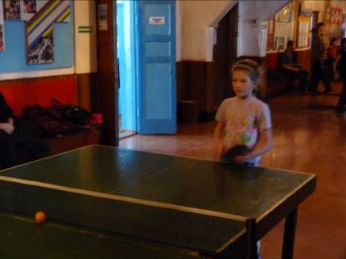

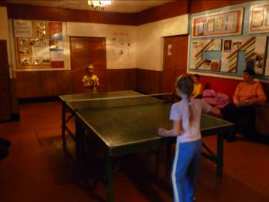

Пусть совсем ещё мала
Спуску взрослым не дала!!!

Выставка книг и газет «Тревога!»
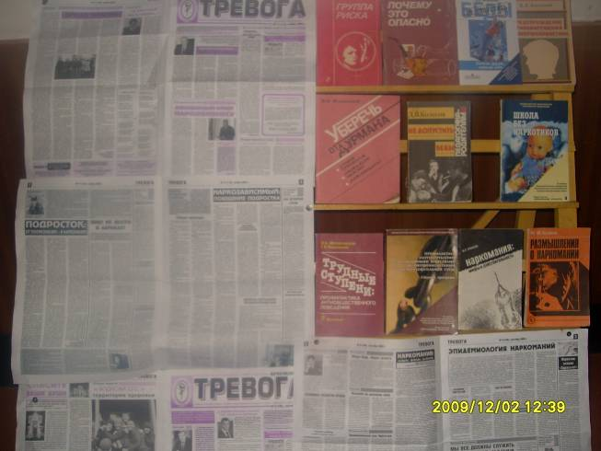

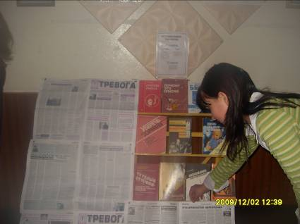
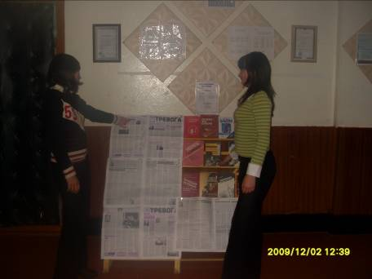

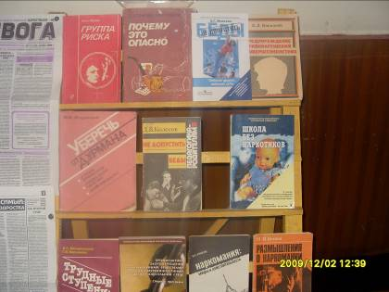



От вредных привычек беды будет много:

«Тревога! Тревога!
Тревога! Тревога!»

